ДЛЯ ПРЕДПРИНИМАТЕЛЕЙ В РАЙОНАХ МОРДОВИИ СНИЗИТСЯ ЭКВАЙРИНГОВАЯ КОМИССИЯ
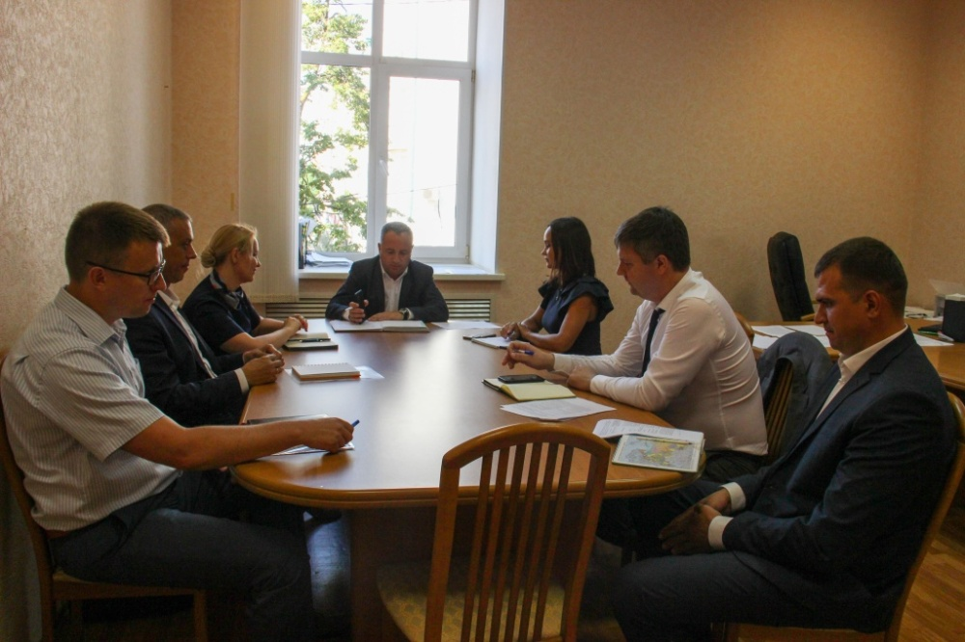
В Минэкономики Мордовии состоялась рабочая встреча с представителями региональных отделений банков ПАО «Сбербанк», Банк ВТБ (ПАО), АО «Россельхозбанк», АО «Почта Банк» по теме снижения эквайринговых комиссий для предпринимателей районов республики. Ее провел заместитель Министра экономики, торговли и предпринимательства РМ Александр Анохин.
Итогом встречи стало решение предложить предпринимателям перейти с обычного торгового оборудования на систему оплаты быстрых платежей (СБП) посредством формирования QR-кода.
В этом случае происходит снижение размера комиссии до величины с 0,4 до 0,7%. Следует отметить, что на текущий момент действует Программа компенсации расходов, при которой субъекту МСП возвращается вся сумма уплаченной банку комиссии.
Также, банки смогут подбирать индивидуальные тарифы по торговому эквайрингу для каждого клиента. Для решения этой задачи предприниматель должен обратиться в одно из региональных отделений банков Мордовии, чтобы ему помогли подобрать индивидуальный тарифный план.
В ближайшее время банки республики, при поддержке Минэкономики Мордовии, проведут ряд встреч с предпринимателями региона с целью демонстрации преимуществ торгового эквайринга.
Напомним, система быстрых платежей (СБП) – это сервис Банка России, позволяющий производить оплату по QR-коду за товары и услуги в режиме реального времени по сниженным тарифам. Расчёты проводятся с использованием динамического QR-кода, который формируется под каждую операцию и содержит в себе реквизиты продавца (получателя платежа) и сумму операции. По статистическим данным ЦБ РФ, каждый третий житель России подключен к системе быстрых платежей, что гарантирует отсутствие технических сложностей в оплате со стороны клиента.
01.08.2022

